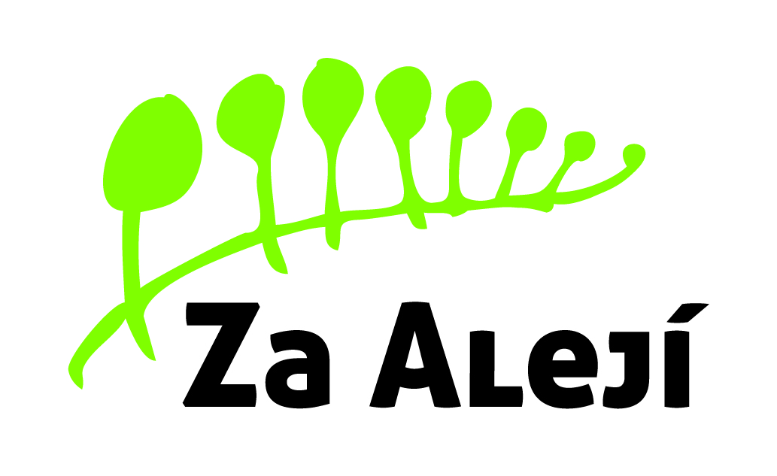

Základní škola, Uherské Hradiště,

Za Alejí 1072, příspěvková organizace

Pan Jaroslav Veselý
Ant. Dvořáka 1133
68801 Uherský Brod

Naše zn.:
Vyřizuje: Vratislav Brokl
V Uherském Hradišti dne 2. července 2018
Telefon: 572 432 901
E-mail: vratislav.brokl@zszaaleji.cz

Vážený pane,
na základě „Výběrové řízení na dodávku a montáž nábytku do školní družiny“ Vám sdělujeme, že Vaše firma byla vybrána jako dodavatel nábytku včetně montáže.
Objednáváme nábytek včetně montáže dle nabídky ze dne 27. 6. 2018 ve výši 171 215 Kč včetně DPH. Současně Vám sdělujeme, že Vaše nabídka bude zveřejněna v registru smluv

S pozdravem

Vratislav Brokl
ředitel školy

